Metronoom app met stembediening voor iOS

Duncan Polak en Marc Stovers

Zoek je een handige metronoom app voor je iPhone of iPad? De app Hey Metronome kun je met je stem bedienen, zodat je je handen vrij houdt om je muziekinstrument te bespelen. De instellingen zijn ook toegankelijk met VoiceOver.

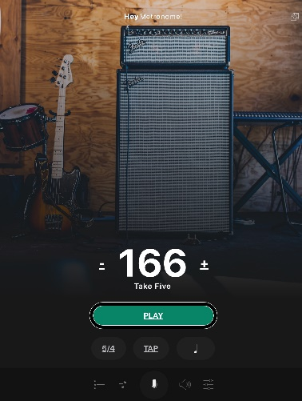 | 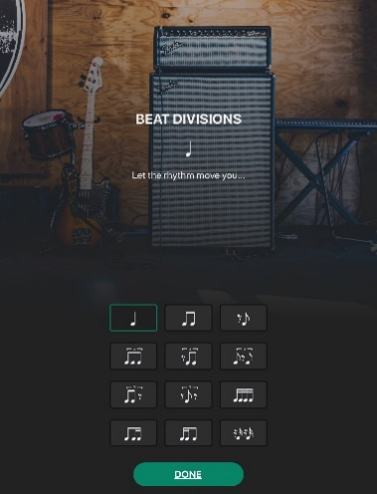

Geschikt voor: iOS
Prijs: € 1,19
Ontwikkelaar: AudioKit Pro
Taal interface: Engels
Versie: 1.1
Downloaden: Download Hey Metronome in de App Store

Hoe werkt Hey Metronome?
Deze offline metronoom is bijzonder omdat je hem met je stem kunt besturen, zodat je je handen vrij hebt om je muziekinstrument te bespelen. Zeg bijvoorbeeld "hey metronome, play" en de metronoom begint te spelen. Wil je het tempo wijzigen, zeg dan "hey metronome set tempo to one hundred and twenty beats per minute", en het tempo wordt veranderd naar 120 tellen per minuut. Dit kan desgewenst ook handmatig op het scherm. Geluid en maatsoort zijn te wijzigen, er zitten ook drumpatronen in en je kunt instellingen maat opslaan. Kortom een leuke oefenbuddy. Bij het starten van de app dien je eerst toegang tot de microfoon aan te zetten, daarna leidt de app je door enkele hulpschermen.

Hoe toegankelijk is Hey Metronome?
Het tempo wordt groot en contrastrijk weergegeven, de knoppen hebben minder contrast. De app is goed toegankelijk met Voiceover met uitzondering van de knop en vervolgknoppen voor het indelen van divisies. Deze worden niet voorgelezen, maar zijn wel te bedienen waarbij het effect meteen hoorbaar is.

Heb je nog vragen?
Mail naar kennisportaal@visio.org, of bel 088 585 56 66.
Meer artikelen, video’s en podcasts vind je op kennisportaal.visio.org

Koninklijke Visio
expertisecentrum voor slechtziende en blinde mensen
www.visio.org

